ADVENTNÍ MÍŠEŇ – 1. 12. 2021
Každoročně v období adventu se zasněžená míšeňská náměstíčka zaplní stánky se saskými klobásami, kominíčky pro štěstí či dřevěnými louskáčky. Gotická radnice je proměněna na obří adventní kalendář a vyhlídka z hradu Albrechtsburg nabízí nezapomenutelný pohled na labské údolí a okolní vinice. Prohlédneme si také historické centrum města s míšeňskou katedrálou či gotickým kostelem Freuenkirche, v jehož věži je ukryta nejstarší porcelánová zvonkohra na světě.
Město je také sídlem slavné míšeňské porcelánky. My navštívíme manufakturu a muzeum míšeňského porcelánu − zhlédneme postup od zpracování na hrnčířském kruhu až po ruční malování. V muzeu pak uvidíme unikátní sbírky nashromážděné za 300 let její existence.
Navštívíme vodní zámek Moritsburg s výstavou věnovanou naší nejkrásnější filmové pohádce Tři oříšky pro Popelku, k jejímuž natočení poskytl kulisu s nezapomenutelnou vánoční atmosférou. Navštívíme zámecký park, vystoupáme po schodišti, kudy Popelka kráčela na ples a kde následně ztratila střevíček, a vypátráme, kterým okénkem nahlížela do tanečního sálu. Dozvíme se také, kde zlá macecha spadla do rybníka a další zajímavosti z natáčení této nejoblíbenější české pohádky.
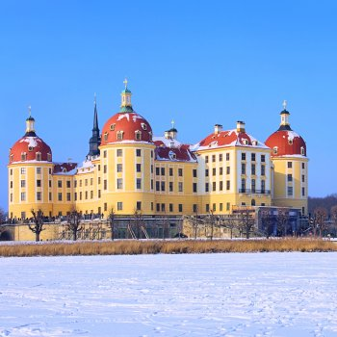

Cena 760 Kč zahrnuje
- Dopravu autobusem
- Pojištění (Pojištění léčebných výloh v zahraničí)
- Zákonné pojištění CK
- Služby průvodce
- Parkovné
- Rezervační a mýtní poplatky

Cena nezahrnuje
- Vstupné
Přihlašovat se můžete u Mgr. Musilové do 8. 10. 2021
Podrobnější informace po závazném objednání zájezdu.

